Ansökningsformulär från pappersform till e-tjänst

Minimera risken av ofullständiga ansökningar för tillstånd av värmepumpsanläggning

Niklas Sjögren (nbt11nsn@student.hig.se)

2015

Examensarbete, Grundnivå, 15 hp

Datavetenskap

Dataingenjörsprogrammet

Examensarbete för högskoleingenjörsexamen inom datavetenskap

Handledare: Åke Wallin

Examinator: Torsten Jonsson

Ansökningsformulär från pappersform till e-tjänst:

Minimera risken av ofullständiga ansökningar för tillstånd av värmepumpsanläggning

av

Niklas Sjögren

Akademin för teknik och miljö

Högskolan i Gävle

801 76 Gävle, Sverige

Email:

nbt11nsn@student.hig.se

Abstrakt

Här skrivs abstrakt i det här formatet med rak höger- och vänstermarginal. Det skall vara en kort sammanfattning av hela arbetet där man kan se frågeställningar, metod och resultat.

**Nyckelord: Skriv några ord som representerar innehållet.**

Innehåll

1 Inledning 1

1.1 Bakgrund 1

1.1.1 Pappersformulär 3

1.1.2 Elektroniskt formulär 4

1.2 Syfte och frågeställningar 6

1.3 Avgränsningar 8

2 Metod 9

2.1 Genomförande 9

2.1.1 Server 9

2.1.2 Databas 10

2.1.3 Utveckling/Kodning 10

2.1.4 Tidsgraf 10

2.1.5 Kravspec 10

2.1.6 Test av formuläret 10

2.1.7 Observation av testet 11

2.2 Metodbeskrivning 11

2.2.1 Förväntade resultat 13

3 Resultat 14

3.1 De största faktorerna i en ofullständig ansökan 14

3.2 Tillämpad lösning för skapande av e-tjänst 15

3.3 Förbättrad kvalité och funktionalitet 16

4 Diskussion 17

5 Referenser 18

6 Tack 19

7 Bilagor 20

7.1 Bilaga 1. Riktlinjer för webbformulärsdesign 20

7.2 Bilaga 2. Tidsgraf 21

7.3 Bilaga 3. Gävle kommuns e-tjänst för radonmätning 22

7.4 Bilaga 4. Process från början till godkänt tillstånd 23

7.5 Bilaga 5. Grafer för statistik av de gamla ansökningarna 24

7.6 Bilaga 6. De två största felande faktorerna 25

7.7 Bilaga 7. Frågor som försvinner med hjälp en kartfunktion 26

7.8 Bilaga 8. Users Choice Award 2014 27

7.9 Bilaga 9. Gävle kommuns pappersblankett 28

7.10 Bilaga 10. Det elektroniska formuläret 31

7.11 Bilaga 11 Utskriftsvänlig vy 36

7.12 Bilaga 12. Egen kravspecifikation för E-tjänsten 37

7.13 Bilaga 13. Feedback från testerna 38

7.14 Bilaga 14. Anteckningar från samtalen till företagen 39

# Inledning

Ett stort problem idag som Gävle kommun har är att när väl en ansökan om tillstånd för värmepumpar görs så uppstår det ofta komplettering på grund av att vissa uppgifter inte är fullständiga. Det finns flera olika aspekter för detta problem, dels så går det endast att skriva denna ansökan genom en pappersblankett där den ansökande egentligen inte vet vad som är obligatoriskt och inte.

Sedan måste de bifoga en fastighetskarta med en rad olika krav på markerade föremål i närheten av borrhålet. På grund av att det är mycket i formuläret som en privatperson/fastighetsägare inte riktigt har koll på så slutar det oftast med att de ringer till en borrfirma/installatör som får hjälpa dem att fylla i rätt uppgifter. Det är en del som idealiskt sätt inte borde existera då det kan skrämma bort mycket kunder genom att det är så omständigt att ansöka om detta tillstånd.

Vad detta examensarbete kommer utföra är att skapa en e-tjänst där man kan göra denna ansökan, fokus kommer läggas på användarvänligheten och funktionaliteten för att slippa begära om kompletterande uppgifter.

Målet är att en man skall kunna gå in på Gävle kommuns hemsida och välja att ansöka om ett tillstånd för värmepumpar, väl i ansökningsformuläret kommer all information som behövs finnas för att den sökande inte ska tvivla på vad som måste fyllas i.

## Bakgrund

Formulär finns överallt idag. De fylls i både i papperform och på webben. Det kommer alltid att finns formulär för de har större betydelse än vad man kanske tror. Ska du skapa ett användarkonto på en webbsida sida måste du fylla i formulär för att kunna skapa en användare. Ska du köpa en tv måste du fylla i ett formulär. Ska du söka till skola måste du fylla i formulär etc.

Varför man vill gå från pappersform till e-tjänst beskrivs väldigt bra på en webbsida som ägs av Potomac KnowledgeWay[10]. De skriver ”With the Internet you have the ability to transmit and receive large amounts of information quickly to and from individuals and workgroups around the world”. Vad man kan tolka utifrån detta är att genom internet och en e-tjänst så kan informationen mellan parterna förmedlas väldigt snabbt. Däremot i pappersformat skulle de behöva postas eller levereras av personen själv. Skulle det bli uppstå något fel, exempelvis ofullständig information, så är kompletteringstiden längre än om de gjordes via internet.

Det finns många webbsidor, böcker, artiklar som tar upp hur man borde skapa ett formulär/webbsidor[3][4][5][10][12][14]. Vad ska man tänka på gällande design, hur får man personer att fylla i rätt information, hur får man personer att förstå vad som ska fyllas i, finns det vissa delar man kanske inte behöver fylla i utan bara klicka i med radio-knapp eller kryssruta etc. Man ska även tänka att människor kan ha funktionshinder.

S. Hau Chua et al.[8] skriver i deras artikel om färgblindhet att uppskattningsvis 200 miljoner människor världen över har någon typ av färgblindhet. Av människor som har nordeuropeisk bakgrund i släktet så lider ca 8 % av män och 0.5% av kvinnor av röd-grön färgblindhet. Det betyder att om man skulle ha ett formulär med röd-gröna färger och 100 personer skulle fylla i detta skulle teoretiskt 8 stycken av dessa kunna bli felaktiga just av den anledningen att personerna kan vara färgblinda.

Som sagt. Att skapa ett formulär är inte bara att ställa några frågor på ett papper eller på webben. Det ligger väldigt mycket med forskning bakom detta för att få ett så bra, välförståeligt, välformulerat och väl designat formulär som möjligt som gör att personer fyller i ansökan och inte struntar i den.

R. Barnett[2] nämner i sin bok att när man utvecklar ett formulär så är den största kostnaden oftast vid hantering av formulär. För ett ifyllnadsformulär så är det vanligt att hitta minst ett eller flera fel i 80-100% av fallen. R. Barnett[2] har funnit olika orsaker till att denna procentsats är så hög:

Brist på kunskap

Människor vill gärna göra på sitt egna sätt och inte följa de riktlinjer som finns, de vill hellre göra på det sättet de själva tycker passar deras design och funktioner för de vill inte höra av någon annan exempelvis att deras design är dålig.

Missuppfattning av människor

Ett annat vanligt fel är att man som utvecklare av formuläret missuppfattar hur människor fungerar och tänker. Man kan skapa ett formulär som går snabbt att fylla i men den kan fortfarande innehålla mycket irrelevant information eller till och med dålig information.

Detta kan bero på att personen som fyller i uppfattar frågan helt annorlunda än vad man själv tänkt sig.

Missanvändning av regler

Den tredje orsaken R. Barnett[2] tar upp är att människan tror sig kunna producera ett bra formulär genom att göra en behovsanalys och sedan utforma formuläret efter förutbestämda regler.

Men i själva verket så hatar människor formulär och de följer oftast inte reglerna om det finns kryphål i exempelvis designen.

Misslyckad testning

R. Barnett[2] skriver att många människor tror att de testar former när de samlar in åsikter via enkäter och fokusgrupper, men sällan så fungerar opinionsundersökningar för formulär.

Människor förlitar sig på dessa. De tror att eftersom alla andra gör det så måste det vara rätt. Men åsikter är inte ren fakta så det är inte klokt att använda dem när det redan finns mer tillförlitliga metoder.

Många gånger kanske man kan tycka att det är onödigt att fylla i ett formulär. Oftast fylls dessa inte i för att den som skall fylla i den behöver informationen utan det är den som kräver en ifyllnad som behöver informationen.

Som D. P. Haine[7] nämner i sin recensions-artikel om boken ”Web Form Design: Filling in the Blanks” som är skriven av Luke Wroblewski, så är det egentligen ingen som gillar att fylla i blanketter. Men det är en del av den röda tråden som ibland måste göras för att få det vi vill ha. Vad personer ibland inte förstår är varför vissa frågor ställs även om de är väldigt personliga. Sedan kan man fråga sig om vissa frågor verkligen behövs eller inte.

Exempelvis så nämner D. P. Haine[7] en sak han hittade i boken som han tyckte var väldigt fascinerande, Att ställa frågor som ”När är du född?”, ”Vad är inkomsten i hushållet?” är väldigt privata frågor men som även är väldigt viktig att veta i vissa fall. Kanske inte för den som söker men för den som tar emot blanketten. Människor tenderar att avvika från att fullfölja ansökan om det blir för personliga frågor och de inte är väl införstådd i varför informationen behövs.

D. P. Haine[7] skriver att de hade dessa frågor i en marknadsundersökning på eBay och de var en stor del som avbröt undersökningen när de kom till dessa frågor. När de sedan gjorde en ändring och tog bort dessa frågor och istället ställde dem senare efter registreringen så var det signifikant fler personer som var villig att fylla i blanketten.

Galliher, J.M et al.[6] har skrivit en artikel där de jämför pappersformulär med PDA(Personal Digital Assistants)-formulär. De hade fått in 1003/1140 stycken svar varav 94%(537 av 570) var pappersformulär och 82%(466 av 570) var elektroniskt formulär. När de fått in resultaten och granskade antalet fel på formulären så konstaterades det att 35%(186 av 537) av pappersformulären hade något typ av fel till skillnad från de elektroniska formuläret som endast hade 3%(15 av 466) fel.

I en artikel skriven av D. Reed and J. Davies [11] forskar de om konvergensen mellan datorprogrammering och grafisk design. De diskuterar och kommer fram till riktlinjer gällande grafisk design för webben. Några av dessa riktlinjer är följande:

1. **Typografi:** Verdana och Arial är två fonter som används när man har större skärmar/monitorer medan Times New Roman används för mindre skärmar.
2. **Storlek:** generellt sätt så är det idealiskt att ha mellan 50-80 tecken/rad inkluderat punktnotationer och mellanslag.
3. **Färg:** Till skillnad från vad S. Hau Chua et al.[8] nämner så tar även D. Reed and J. Davies upp färgblindhet. De skriver att ca 5 % av människor är färgblinda och därför skall man undvika att använda sig av röd/gröna samt blå/orangea färgkombinationer.

### Pappersformulär

När en person ska fylla i ett formulär på papper så kan det vara svårt att kontrollera så alla obligatoriska fält verkligen är ifyllda. Man måste vara noggrann med vad som måste fyllas i och vad som är frivilligt så att inte en person fullföljer en ansökan men ändå glömmer att exempelvis skriva in sitt personnummer som är en obligatorisk del att svara på. Man skulle kunna visa med en liten stjärna och skriva ”*=Obligatoriskt”, dock bevisar inte detta att personerna som söker kommer se detta och följa de strikta regler som finns för att få en fullständig ansökan.

Det kan även vara svårt att ge förklaring för delar som oftast kanske brukar förvirra personerna som genomför ansökan. Exempelvis om man skulle fylla i ett formulär och kommer till en fråga där den sökande inte har en aning om en vad denne skall fylla i så kanske personen fyller i fel information, struntar helt i att fylla i något eller kanske till och med låter bli att genomföra ansökan. Ett lämpligt sätt att hjälpa denne person att veta vad som skall fyllas i hade varit någon form av förklarande text alternativt att ge exempel på vad som vanligast fylls i på den frågan som finns med i formuläret.

En okänd författare har skrivit på webbsidan epactNetwork[5] en artikel om kostnaden för att använda sig av papperformulär. Denne författare säger att pappersformulär är inte bara utdaterade utan de är även ineffektiva och kostsamma.

Funktioner

***Design***

När man skapar ett formulär i pappersform tenderar det oftast till att man vill få in så mycket information som möjligt på ett papper för att göra det ekonomiskt.[4]

***Tvingande***

Att tvinga personer som gör en ansökan är svårt att verkligen ha kontroll över. Man kan visa vad som är obligatoriska fält men det finns inget som säger att personen fyller i detta område och skickar in det. Resultatet blir att en begäran av komplettering måste göras och den ansökande kanske blir frustrerad för denne måste fylla i ytterligare information och handläggningstiden förlängs.

***Exempel***

Exempel på vad som skall fyllas i skulle ta upp mycket med plats på ett pappersformulär då man inte kan lägga den i textrutan och få den att försvinna när ny text skrivs in. Detta skulle kunna resultera i att fler pappersark används.

***Kontrollerande***

Att kunna kontrollera ifyllnad av fälten går inte för ett pappersformulär om inte den som skall granska ansökan sitter med när de fyller i formuläret. Denna del är väldigt viktig att ha i åtanke då det fångar upp misstag och låter den sökande rätta till sitt fel innan ansökan skickas vidare för godkännande.[4][14]

***Hjälpande***

I formulär brukar det kunna finnas delar som kanske många inte förstå exakt vad de ska ge för svar. Då kan det vara bra att ge en hjälpande förklaring av något slag för att ge den ansökande den hjälp som behövs för att denne person skall fylla i rätt. Återigen är detta ett problem med pappersformulär då det skulle gå åt mycket med pappersyta för att förklara de lite krångligare delarna.

***Förval***

Förval kan man ha med i papperformulär. Nästan i alla formulär kan man se att förval finns för vilket kön man är. Dvs man kan kryssa i en ruta för om man är man eller kvinna[XXX].

### Elektroniskt formulär

Skapar man däremot ett elektroniskt-formulär så eliminerar man mycket av de problem som finns med pappersblanketter. Men allt har en kostnad, här skapas då nya problem som inte finns om man skulle ha en pappersblanket.

Deborah Kim[4] skriver i sin blogg på Formassembly om sju vanliga designfel som görs när man skapar ett webbformulär. Dessa fel leder till att de som genomför ansökan blir irriterad och man sänker antalet genomförda ansökningar. Det finns fyra grundpelare Deborah Kim lyfter fram som resultat för ”Bad practice”:

* Förvirring
* Frustration
* Kaos
* Ovänligt

Funktioner

***Design***

När man skapar formulär i elektronisk form så släpper många gränser vad man kan skapa för att få de resultat man vill ha. Men det är fortfarande viktigt att de olika delarna representeras på ett bra sätt.

M. Seckler et al.[13] har i sin artikel hittat en lista från en annan artikel där de listar 20 olika riktlinjer vid skapande av elektroniskt formulär. Vad dessa punkter är kan ses på Bilaga 1.

Jotform[1] är en webbsida där man kan skapa formulär. 2014 hade de en tävling där personer skulle skapa ett formulär och man kunde vinna på olika vis. De hade bland annat pris för sämsta formuläret, bästa formuläret enligt Jotform etc. Det var ett pris som var väldigt bra och det var ”Users Choice Award” där användarna av forumet fick ge sin röst på det bästa formuläret som skapades.

En person vid namn Donna Navarrete fick detta pris med sitt formulär och vann första priset och mycket av de delar som ett bra formulär ska innehålla har denne person tagit hänsyn till. Det hon hade tänkt på var obligatorisk ifyllnad samt att mejladressen måste vara korrekt ifyllt. Även orten och postnumret var inte obligatoriskt, anledning till det är okänt. Bilder på det vinnande formuläret kan ses under bilagor bild XXX.

***Tvingande***

Att ha obligatoriska fält är ett lättkontrollerat område för ett elektroniskt formulär. Man kan bestämma om man vill göra denna kontroll direkt man lämnar en textruta alternativt kolla alla textrutor när man exempelvis klickar på en spara/skicka-knapp.[4][7][13][14]

***Exempel***

I ett elektroniskt formulär har man möjligheterna att uppdatera efter varje aktivitet. Om man skulle vilja ge exempel som den sökande kan skriva in kan detta göras med en text direkt i textrutan som ska fyllas i. När personen sedan fyller i sin egen text försvinner exempeltexten, detta gör att sökanden får bra med hjälp och riktlinjer för ifyllnad samt att man ser till att de förstår vad som skall fyllas i för information.[4][7][13][14]

***Kontrollerande***

Även kontroller i formuläret möjliggörs på ett enkelt vis genom elektroniska formulär. Oftast brukar personnummer skrivas in på ett visst sätt som den som tar hand om ansökningarna kräver. Det kan vara exempelvis ÅÅMMDD, ÅÅÅÅMMDD eller ÅÅ-MM-DD. Detta kan kontrolleras direkt genom att skriva funktionen så att den sökande endast kan skriva personnumret på ett sätt och inget annat är möjligt.[4][7][13][14]

***Hjälpande***

Som det nämnts tidigare så finns det ibland områden i ett formulär som personer kanske inte riktigt förstår sig på hur de ska svara. De kanske aldrig hört talas om vad man frågar efter. Därför är det bra att ha förklarande hjälptext som exempelvis ett popupfönster där förklaring står.

Vanligast är att det finns en klickbar ikon bredvid frågan. När man sedan klickar på ikonen så öppnas det upp en ruta med text i som legat gömd innan för att slippa visa den i onödan.

***Förval***

Förval har egentligen samma funktion i elektroniskt formulär som ett pappersformulär. Det finns vissa val man välja att kryssa i och det kan vara exempelvis att man väljer man eller kvinna som kön.

Dessa förval brukar oftast representeras genom radioknappar, kryssrutor eller dropdown-menyer.

Under 2012-2014 har 349st ansökningar om tillstånd för värmepump gjorts varav 72st av dessa har varit ofullständiga. Det betyder att ca 20.6% av ansökningarna har kommunen varit tvungna att göra en begäran av komplettering för. Utöver denna siffra så har handläggarna på kommunen sagt att de ringer på fler än vad de skickar brev på. Dock när de ringer så för de inte in det i någon typ av historik eller liknande så de vet inte exakt hur många som kompletteras. De uppskattar dock att drygt 30 % av ansökningarna per år behövs kompletteras.

När handläggarna skickar ut en begäran av komplettering så ha de ett papper där de i fritext får skriva punkter på vad det är som måste kompletteras. Antalet av punkter/ansökan kan variera och det kan handla om allt ifrån att de inte skrivit in personnummer till stora frågor gällande kartan inte är uppfyllda. Den handläggningstid som det tar för en ansökan är ca 7 dagar förutsatt att ansökan är fullständigt och grannar som bor inom ca 20 meter från borrhålet har yttrat sig.

## Syfte och frågeställningar

Det generella syftet med detta examensarbete är att få förståelse vad de största skillnaderna är mellan pappersformulär och elektroniska formulär. Huvudsyftet för examensarbetet är att applicera denna kunskap för att designa ett formulär som är anpassat för att ansökan om tillstånd för värmepumpar och se till att färre kompletteringar uppstår jämfört med statistiken som finns idag. För att lösa detta måste vissa områden och frågor undersökas.

Just för att så många borrfirmor gör ansökningarna idag kommer fokus ligga på att få dessa personer att få förståelse hur processen kommer gå till, hur de ska fylla i formuläret och hur de skapar en fullständig ansökan. Dock är även ett mål att skapa ett formulär så lättförståeligt så även en privatperson/fastighetsägare kan gå in och göra ansökan utan att kontakta borrfirman

Forskningsfrågan(exempel 1) som studerats lyder: *Hur kan en e-tjänst för ansökan om tillstånd att installera en värmepump förebygga risken av ofullständiga ansökningar genom att skapa förståelse i de områden som idag är de största orsakerna till begäran av komplettering samt ge den sökande den hjälp denne behöver för att förstå alla delar som måste besvaras?*

Forskningsfråga(Exempel 2)

Hur kan en e-tjänst för ansökan om tillstånd att installera en värmepump förebygga risken av ofullständiga ansökningar genom att skapa förståelse i de områden som idag är de största orsakerna till begäran av komplettering?

Forskningsfråga(Exempel 3)

Hur kan en e-tjänst utvecklas som förebygger begäran av komplettering vid ansökan om tillstånd för värmepumpar genom att tillämpa funktioner som ett pappersformulär inte kan?

Forskningsfråga(Exempel 4)

Hur kan begäran av komplettering för ansökan om tillstånd för värmepumpar förebyggas genom att från pappersformulär utveckla ett elektroniskt formulär?

För att besvara forskningsfrågan kommer olika områden att undersökas och dessa är:

* Vilka är de största faktorerna som bidrar till en ofullständig ansökan?
* Hur kan en tillämpad lösning av dessa faktorer användas för att skapa en e-tjänst som är lätt att förstå?
* Hur kan ansökningsformuläret testas för att fastslå förbättrad kvalité och funktionalitet?

Detta projekt är endast en liten del av ett större projekt där Gävle kommun kommer inhandla en helt ny e-tjänsteplattform. Att skapa detta formulär som en e-tjänst är ett test för att se om de lyckas genomföra detta på ett ekonomiskt och tidsbesparande vis för att sedan utveckla de andra ansökningsformulären som idag endast görs genom pappersblanketter.

## 

## Avgränsningar

Vad som är viktigt att komma ihåg är att detta examensarbete skall genomföras under 10 veckor varav efter 9 veckor skall rapporten och arbetet vara färdigt för att börja förbereda presentation och opponering.

Detta har medfört att det har blivit en del avgränsningar i utvecklingen av denna e-tjänst.

Det finns tre stora områden med denna e-tjänst som kommunen vill ska genomföras, antingen nu under examensarbetet eller som en vidareutveckling i ett senare skede. De tre områdena är:

1. Utveckla digitalt ansökningsformulär
2. Utveckla en kartfunktion
3. Digital signering med e-leg

Till en början var avgränsningen att inte lägga tid på att lösa en e-signering just för att Sveriges lagar skulle sätta stopp för detta.

Fokus har legat på från början att utveckla ett digitalt ansökningsformulär som möjligtvis skulle ha en kartfunktion där den som ansöker kan markera det som måste markeras på kartan.

Under arbetets gång har ett beslut tagits där formuläret kommer att utvecklas och en teoretisk lösning kommer tas fram för att visa resultat på vad en kartfunktion skulle medföra till ansökan.

De två största faktorerna till att endast en teoretisk lösning kommer tas fram för kartfunktionen är att dels så har Gävle kommun köpt en ny e-tjänsteplattform de kommer börja använda så fort som möjligt, i den e-tjänsteplattformen ska det finnas funktioner både för e-signering samt kartor.

Gävle kommun har gått med på att produkten av detta examensarbete endast kommer vara en prototyp som de kan använda som en väldigt specificerad kravspec när de vidareutvecklar den. Anledningen till detta är kommunen inte använder de program som kommer användas för utvecklingen av formuläret, därför kommer de behöva utveckla formuläret på nytt i deras egna system efteråt.

För att en person som ansöker om tillstånd skall kunna få ett godkänt tillstånd måste denna markera ut vissa föremål på en fastighetskarta. Denna fastighetskarta är inget offentligt utan det måste göras en begäran för att få ut denna karta.

Detta medför att en karta som kommer visas i denna kartfunktion kommer inte kunna vara en fastighetskarta och kan alltså inte klassas som en godkänd karta. Därför blir det bättre att dels ta fram en teoretisk lösning som täcker upp alla delar som behövs vara med i en kartfunktion för att inte behöver kompletteras, och dels så ger det mer tid till att utveckla ett bra ansökningsformulär.

De avgränsningar som ställs i detta examensarbete är godkänt av projektledaren från Gävle kommun och de accepterar ett digitalt ansökningsformulär med en teoretisk framtagen kartfunktion.

# Metod

## Genomförande

Vad som gjordes först av allt i detta examensarbete var att samla in statistik från gamla ansökningar. Valet var att kolla tillbaka mellan 2012-2014 för att få in totala antalet ansökningar i siffra men även få de fysiska ansökningarna på de som hade varit ofullständiga. På de ofullständiga ansökningarna var det en punktlista på vad som behövde kompletteras. På vissa var det flera punkter medan andra kunde det vara en enda punkt på som behövde kompletteras.

Gävle kommun har aldrig tidigare sammanställt någon typ av statistik för detta mer än att de hade en lista på de ansökningar som var ofullständiga. Därför fick statistiken tas fram på eget sätt. För att sammanställa dessa uppgifter skapades ett Exceldokument där alla olika punkter på komplettering skrevs upp. Efter att det gjordes så delades de in i olika kategorier för att kunna hitta samband till de områden som var den största anledningen till att ofullständiga ansökningar skapades.

I början av projektet var det två workshops som hölls för att komma fram till exakt varför denna e-tjänst skapas, vad Gävle kommun får ut av det och vad får den som ska genomföra en ansökan ut av det var de två största frågorna som ställdes.

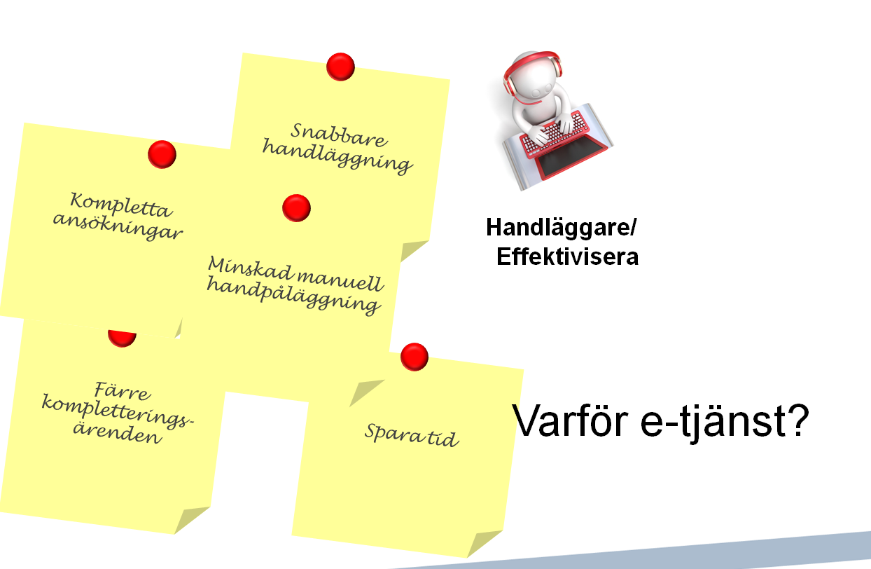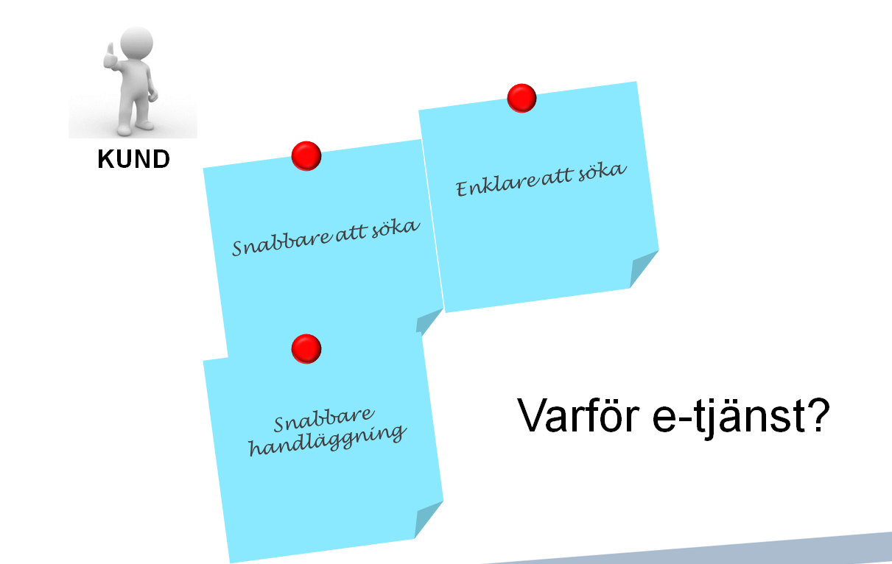

Figur 1 Gynnande delar för handläggaren Figur 2 Gynnande delar för kunden

Efter att de två workshops genomförts så påbörjades utvecklingen av formuläret. Vad som var viktigt var att försöka testa detta formulär så tidigt som möjligt för att hinna sammanställa och jämföra det nya datat med det gamla. För att nå målet att testa formuläret behövdes tre delar uppfyllas. Det behövde skrivas kod, koden skulle kopplas till en databas för att lagra informationen som samlades in samt att formuläret skulle finnas tillgänglig på en server så att det var lättåtkomligt för testpersonerna.

### Server

Den server som har tilldelades för det här examensarbetet var en apacheserver som Högskolan i Gävle äger. Ett konto tilldelades tillsammans med en publik webblänk så att vem som helst kan komma till webbsidan för att kunna lägga upp det elektroniska formuläret och på så vis kunna testa det på ett enkelt och smidigt sätt. De krav som ställdes på servern var att det var en apache server, hanterade PHP samt MySQL. Servern har använts för att samla in datat när formuläret har testats.

De testpersoner som gått med på att fylla i detta formulär har fått en länk Rigel.hig.se/VP där de kommit in till det utvecklade formuläret. Sedan har de fått fylla i uppgifter och följt instruktionerna som stått för att sedan kunna lämna feedback till utvecklaren. På så vis kan det funktionella testas för att säkerställa och analysera om rätt data fylls i men även att utvecklaren skall få feedback för att kunna se vad som möjligvis blir fel, få in tips på delar som inte upptäckts ännu etc.

### Databas

Detta examensarbete krävde att man använde sig av en databas för att lagra all data som sparas när personer gör en ansökan. Det språk som använts är MySQL och var känt sen tidigare av utvecklaren. Dock är även detta inget som Gävle kommun använder sig av men de godkände användningen av detta för prototypens skull.

### Utveckling/Kodning

De program som används för utvecklingen av det elektroniska formuläret är PHP, JavaScript, HTML samt CSS. De användes just för att de var bekanta sen tidigare för utvecklaren. Tanken var inte att lära sig nya språk i det här examensarbetet utan tanken var att hinna skapa en så bra prototyp som möjligt åt Gävle kommun som de sedan kunde vidareutveckla i deras egna program. För att effektivisera utvecklingen så mycket som möjligt så har refaktorisering av kod inte tagits till hänsyn utan formuläret har utvecklats för att få så mycket funktionalitet som möjligt, inte ha en snygg, lättförståelig och väldokumenterad kod.

Det var olika delar av utvecklingen som krävde en del efterforskning, hur man designar ett bra formulär, vilka typiska fel görs samt hur man hjälper den person som genomför ansökan att fylla i rätt information etc.

### Tidsgraf

Ett gantt-schema har skapats för det tidsschema detta examensarbete kommer hålla sig till och kan ses på Bilaga 2.

### Kravspec

För att försöka komma på så mycket saker som möjligt att ta med i denna e-tjänst har en egen framtagen kravspecifikation skapats. Denna kravspecifikation kommer att visa vad som borde vara med i e-tjänsten och för de punkter som inte hinner utvecklas så kommer Gävle kommun få ta del av dessa när de sedan skapar deras egna formulär.

### Test av formuläret

Testningen av formuläret genomfördes på så vis att 30 stycken borrfirmor/installatörer samt personal på Gävle kommun kontaktades. Anledningen till att just dessa personer är de som testar formuläret är för att enligt handläggarna på kommunen så är det över 95 % av ansökningarna som görs genom borrfirmor och inte genom privatpersoner/fastighetsägare.

De personer på kommunen som kommer testa formuläret är 2 handläggare som ansvarar över just tillstånd av värmepumpar, projektledaren för detta projekt samt chefen för miljöreda som även är en del av projektet. Genom att beskriva arbetet och syftet med testningen så var det 10 borrfirmor och 4 personer på kommunen som hade tackat ja till att delta i undersökningen. Vad detta gick ut på var att de skulle göra en ansökan så realistiskt som möjligt. De fick en länk på deras mejl som dirigerade dem till det elektroniska formuläret. Där fanns instruktioner på startsidan innan de påbörjade en ansökan samt möjlighet till att ge feedback efter att de genomfört en ansökan. Efter att testerna genomförts så sammanställdes den nya statistiken för att jämföra den med den gamla som togs fram av pappersblanketterna.

### Observation av testet

För observation av testningen var det tänkt att ha två olika strategier:

* Låta testpersonerna genomföra ansökan själva
* Låta testpersonerna genomföra ansökan där deras agerande blev studerat genom observation på plats. D.v.s. stå bakom de och anteckna alternativt filma deras genomförande.

Efter att ha frågat så var det ingen av testpersonerna som kände sig bekväm med att bli observerade men de accepterade att genomföra en ansökan om de fick sitta själva när de hade tid.

## Metodbeskrivning

Formuläret i pappersform hade vissa brister som alla formulär här. Man kan inte kontrollera obligatoriska fält, människor kanske har otydlig handstil, de kunde missa att fylla i vissa delar etc.

För att skapa ett bra elektroniskt formulär så var varenda fråga tvungen att granskas vilken typ av ”status” den hade. Vad som studerades var om det fanns frågor som kunde tas bort, vilka behövde vara obligatoriska, var det frågor som borde läggas till, hur kan man fördela dessa i flikar etc.

Eftersom man inte skapar något användarkonto på Gävle kommuns hemsida finns inte möjligheten att koppla databasen till ett användarkonto. Istället skapas en cookie som är ett slumpat men unikt värde mellan 1-10 000. Detta ID sparas i databasen och läggs in som ID i alla tabeller när de sparas. Cookien har en satt livslängd på en månad för att den som genomför ansökan skall kunna avbryta ansökan och återkomma senare för att fylla i resterande uppgifter. Om det gått en månad och personen kommer tillbaka måste ansökan göras om från början.

De olika områdena i formuläret behövde delas upp i flikar för att kunna få en bra struktur på formuläret och skapa lättsamma delmoment under ifyllnaden. Dess flikar representerar en egen tabell i databasen för att även där skapa en simpel struktur. Först och främst behövdes en ”Före ansökan”-flik. Denna flik innehåller information om vad som kan vara nyttigt att ta reda på innan en ansökan påbörjas så att den som gör ansökan är väl förberedd på vad för typ av områden det kommer frågor på.

En flik som döpte till ”Fastighet” skapades för att få in information om fastighetbeteckningen och vilken adress den låg på. Det som är obligatoriskt att fylla i dock är fastighetsbeteckningen samt några frågor där man svarar genom att markera en radio-knapp. Om fastigheten ligger inom vattenskyddat område måste vissa extraåtgärder genomföras. För att kolla detta har en länk till Gävle kommuns vattenskyddskarta lagts in så det blir enkelt att kolla upp för den sökande.

Därefter kommer ”Ansökande”-fliken där personuppgifter fylls i. Här finns det några olika obligatoriska fält men även icke obligatoriska fält såsom alternativt telefonnummer eller mejladress. Om det skall vara en annan fakturamottagare än den som söker finns även möjlighet att fylla i detta under denna flik.

”Karta”-fliken är designad på så vis att en framtida kartfunktion skall läggas till. Därför finns endast möjligheten att skicka kartan via post att kryssa i och då får man även se adressen den skall skickas till. Även en kryssruta som får den sökande att visa att denne är införstådd i vad som måste fyllas i på kartan finns och är obligatorisk att kryssa i. Anledning till detta är för att handläggarna skall kunna falla tillbaka på någon typ av bevis att de medgett att de var införstådda i vad som skulle fyllas i på kartan de skickade via post. Även här finns en knappt där man kan kolla om fastigheten ligger inom vattenskyddat område.

Nästa flik handlar om värmepumpen. Det skall endast finnas tre olika värmepumpar att välja på och det är bergvärme, ytvärme samt sjövärme.

Därefter krävs lite mer information för värmepumpen. Exempelvis krävs det att man uppger vilken typ av köldbärare man skall använda samt vilken typ av köldmedium. I testet som genomfördes så ställdes två frågor när de fick ge sin feedback:

* Vilken är den vanligaste köldbäraren som säljs enligt er
* Vilken är det vanligaste köldmediumet som säljs enligt er?

Dessa frågor ställdes för att kunna lägga in radioknappar i formuläret där den mest sålda köldbäraren samt köldmediumet finns som förval. Skulle den som ansöker vilja fylla i annat finns möjlighet med en textruta.

”Borrfirma/installatör”-fliken är kombinerad just för att det är så lite information som behövs och ibland kan det vara samma firma som genomför båda delarna. Vad som har kommit upp under workshopsen var att det inte är något krav att de har certifikat för att genomföra deras arbeten. Därför är det enda obligatoriska att man namnger firman samt skriver ett telefonnummer och det är fritt att välja om de har certifikat eller inte.

Under fliken ”Översikt” finns två val. Antingen så får man se en översikt som är anpassat för webben. Man vill ha allting kortfattat och uppradat för att enkelt se så alla delar är ifyllda. Alternativt så kan man välja att se översikten i en utskriftsvänlig vy där en rekonstruktion av Gävle kommuns pappersformulär har skapats. Allt som är ifyllt sen tidigare hämtas från databasen och fyller i formuläret så att det enda som återstår är att skriva ut papperet och ge sin signatur på det.

När man skickat in ansökan vilket görs genom en knapp i ”översikt” så kommer man till nästa flik som heter ”Efter ansökan”. Bara för att man skickat in ansökan så betyder det inte att man har ett tillstånd. Vissa fler moment krävs innan ett godkänt tillstånd kan delas ut. Grannar som bor inom 20m från borrhålet måste yttra sig, handläggarna måste godkänna ansökan, kartan måste skickas in. Denna process kan ta flera veckor ibland och därför vill man ge den sökande information om vilka processer som kommer vidtas. En översikt på denna process kan ses på Bilaga 4.

För att försöka skapa en bra och lättförståelig miljö har en åtanke lagts åt att skapa en flikorienterad miljö. De sökande skall alltså se vilken flik de är på samt vilka är klara och sparade. Lösningen av detta löstes genom att färglägga den aktiva fliken med en annan färg. Färgläggningen av de avklarade flikarna sköts på så vis att en koll görs i databasen med det ID som skapats för ansökningen. Skulle information vara sparad i en tabell som innehåller samma ID betyder det att den sökande har fyllt i minst alla obligatoriska uppgifter i en flik och lyckats spara denna. Stämmer detta så ändras färgen på fliken till en färg som representerar ”avklarad”.

Formuläret är utvecklat och anpassat till webbläsaren Google Chrome. Det finns vissa differenser mellan de olika webbläsarna och hänsyn till detta har vidtagits men inte lagts som fokus att åtgärda då Gävle kommun ändå kommer se formuläret som en prototyp.

Kartfunktionen är det område det skapas flest kompletteringar inom och det är även en del Gävle kommun vill skapa en e-tjänst utav. På grund av tidsbrist kommer detta inte utvecklas i det här examensarbetet men det teoretiska lösning har som mål att täcka upp de frågor som måste besvaras/markeras på kartan för att även den skall bli fullständigt ifylld.

När statistiken togs fram av de gamla ansökningarna skapades en kategori där alla kartrelaterade frågor lades. Sedan togs frågor fram för att täcka upp dessa områden och en punktlista skapades som visar alla delar en kartfunktion måste besvara.

### Förväntade resultat

Förväntade resultatet av detta examensarbete är att ett elektroniskt formulär skall skapas där personer kan ansöka om tillstånd för värmepumpar direkt på Gävle kommuns webbsida.

Det elektroniska formuläret kommer att ha bättre kontroll så att exempelvis en person som genomför ansökan skall inte kunna skicka in en ansökan där de obligatoriska fälten inte är ifyllda.

Statistiken för ofullständiga ansökningar skall minska så att handläggarna skall kunna lägga mer fokus på andra arbeten istället för att lägga mycket av deras tid på att begära kompletteringar. De nya problem som uppstår genom att skapa en e-tjänst skall uppmärksammas och förebygga ofullständiga ansökningar på så effektivt sätt som möjligt.

# Resultat

## De största faktorerna i en ofullständig ansökan

Statistiken som togs fram av de gamla formulären visade tydliga områden på vilka de största faktorerna var som orsakar ofullständiga ansökningar. De olika områdena som togs fram kan ses på Bilaga 5 men de två som är värda att lägga extrahänsyn till är de frågor som relaterar kartan samt formuläret. Statistiken visar att av de 72st ansökningar som hade fått begäran av komplettering så var det 54st unika ansökningar som hade ofullständig information gällande kartan. Vissa av dessa hade även ofullständig information inom andra områden såsom frågor i formuläret, vattenskyddat område etc. För de frågor som relaterar till kartan så var det totalt 83st punkter varav vissa gällde samma fråga för dessa 54st ansökningar. Det största problemet med kartan är att personerna som fyllt i den inte har markerat närliggande delar såsom:

* Vattentäkter
* Bergvärmehål
* Värmepumpar
* Avloppsanläggning
* Grannar inom 20 meter från borrhålet

Statistiken visar att totalt 42st punkter av de 83st punkterna som finns gällande kartan handlar om dessa närliggande delar.

Det andra största området frågor som ingår i pappersformuläret det saknades information. Vissa av dessa var obligatoriska frågor vilket tyder på att vissa ansökningar har blivit ofullständiga för att de inte vetat vad som varit obligatoriskt att fylla i exempelvis. Statistiken för detta område visar att 15st unika ansökningar saknade information gällande de frågor som finns med på formuläret. Totala antalet punkter som behövde kompletteras var 27 stycken. Man kan tydligt se att det är information gällande köldmedium och köldbärare det skapas flest kompletteringar på då det är totalt 11 unika ansökningar som har fått totalt 17st punkter att komplettera. Största orsaken till detta är att de inte har fyllt i denna information över huvud taget just för att det inte funnits någon kontroll som tvingat den sökande att fylla i dessa uppgifter innan ansökan skickas in. Utöver dessa så fanns det 5 andra områden frågorna delades upp i:

* Vattenskyddat område
  + 6 unika ansökningar varav 6 punkter
* Kommunalt område
  + 2 unika ansökningar varav 3 punkter
* Övrigt
  + 15 unika ansökningar varav 16 punkter
* Installatör/borrare
  + 2 unika ansökningar varav 2 punkter
* Åtgärdsinformation
  + 3 unika ansökningar varav 3 punkter

Viktigt att tänka på är att detta är statistik för unika ansökningar per område. Med andra ord så kan en unik ansökning ha ofullständig information i flera utav områdena.

Funktionellt sett så är den största faktorn till ofullständiga ansökningar att det inte går att kontrollera obligatoriska uppgifter. Detta kan till stor del bero på att Gävle kommun har i deras pappersformulär hjälpmedel som säger att ”* Obligatoriskt fält”. Men de sätter aldrig ut någon stjärna i formuläret för de frågor som är obligatoriska. Detta medför att den sökande tror att ingen av frågorna är obligatoriska att svara på och därför låter de bli att fylla i de som de inte har ett enkelt svar på.

Det enda stjärnan visar är obligatoriskt är att de skall kryssa i en ruta under deras område ”Bilaga” som handlar om vad de måste markera ut på kartan de kommer skicka in via post.

## Tillämpad lösning för skapande av e-tjänst

Lösningen till dessa faktorer gällande frågorna i formuläret är att komma fram till alla obligatoriska frågor som skall finnas med i formuläret. Dessa frågor är det ett krav på att de fylls i för att en person skall kunna skicka in en ansökan. På så vis kan man på ett kontrollerat sätt få in ansökningar med rätt information.

För att hjälpa den som gör ansökan har bakgrundstext implementerats som visar hur de skall fylla i informationen. Figur 3 visar ett exempel av detta.



Figur 3 Hjälpande bakgrundstext

När det kommer till kartan så har en hypotes skapats med en lista av frågor som täcker upp de delar som handlade om kartan från de gamla ansökningarna. De frågor som en kartfunktion borde ställa och få in information om är:

1. Markering vart värmepumpen skall placeras måste markeras.
2. Om närliggande vattentäkter finns inom 50m från borrhål skall dessa markeras.
3. Om närliggande värmepumpar/borrhål finns inom 50m från borrhål skall dessa markeras.
4. Om närliggande avloppsanläggningar inom 50m från borrhål finns skall dessa markeras.
5. Om enskild brunn finns måste detta markeras.
6. Avstånd från borrhål till avloppsanläggning måste markeras.
7. Om vattenbrunn finns, är den då borrad eller grävd?
8. Om vattentäkt finns, är den då borrad eller grävd?
9. Om det redan finns en anläggning och en ny skall installeras måste uppgifter om avståndet mellan dessa redovisas.
10. Om enskilt infiltrerande avloppsanläggningar finns måste det markeras på kartan vart infiltrationen är samt avståndet mellan infiltration till borrhålet.
11. Avstånd från brunn till avloppsanläggning måste markeras.
12. Om eventuella delar av avloppet ligger inom skyddsområde måste detta markeras.
13. Om skyddsåtgärder behöver göras tänker jag göra följande.

Under Bilaga 9 visas statistik på vilka frågor man borde ställa den som fyller i kartan för att inte behöva få en begäran av komplettering. De grönmarkerade fälten är de kompletteringsfrågor som täcks upp med hjälp av den lista med frågor som tagits fram. De orangea fälten är områden som det är osäkert på om Gävle kommun vill ha med i kartfunktionen eller inte.

Om denna hypotes skulle stämma och inga ytterligare kompletteringspunkter uppstår så skulle en kartfunktion kunna minimera antalet kompletteringsuppgifter med 93.33%. De övriga 6.67% är på grund utav de orangea fälten, dessa finns det även möjlighet att täcka upp med hjälp av en kartfunktion.

Om man ser till helheten för alla insamlad statistik av de gamla ansökningarna så är det endast 3 frågor, 8 unika ansökningar som inte går att lösa. Dessa 3 frågor är:

* Underskrift
* Grannyttran
* Intyg från markägare krävs

Så länge signering med e-legitimation inte finns tillgängligt i e-tjänsten måste dessa besvaras genom en underskrift på pappersblanketten. Däremot kan formuläret skrivas ut med all information hämtad från databasen så det enda som är kvar att skriva i är underskrift, namnförtydligande samt datum.

Gällande grannyttran så finns det i dagsläget inget att göra åt saken. Kommunens strikta regler säger att de måste delge de grannar som bor inom 20 meter från borrhålet. Kommunen måste delge denna blankett för yttrande av granne genom att skicka/ge ut en pappersblankett de skall fylla i för och skriva under. Detta får inte ske över internet utan måste göras via pappersblankett. Så länge grannen inte gett sitt godkännande kan kommunen inte ge ut ett godkänt tillstånd för att installera värmepumpen.

Utifrån den statistik som samlats in och de frågor som tagits fram för att få in en fullständig ansökan gällande både frågorna i formuläret samt kartfunktionen kan en hypotes utvecklas som säger att det endast kommer vara 2.87% av fallen det är ofullständig ansökan.

## Förbättrad kvalité och funktionalitet

Efter en analys av de tester som genomförts så var det 3 personer på kommunen och 7 personer från borr/VVS-firmor som genomförde en ansökan. Det var totalt 13 ansökningar som hade påbörjats men dock endast 7 som fullföljdes. Däremot är två av dessa personer från kommunen som valde att skicka sin feedback via mejl och fullföljde därför inte ansökan med att ge feedback direkt på webben. För de som fullföljt ansökan så har alla obligatoriska frågor besvarats och även vissa fält som varit frivilliga. Exempelvis mejladress, alternativt telefonnummer, annan fakturamottagare m.m. Om det var någon obligatorisk fråga som inte var ifylld och man i en flik klickade på ”Spara”-knappen visades det ett varningsmeddelande att det saknades information.

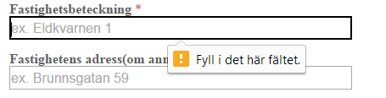

Figur 4 Varningsmeddelande för obligatorisk fråga

Informationen som skrivits in i de olika fälten har varit varierande på det viset att vissa har inte velat uppge sina riktiga uppgifter och skrivit i exempelvis 00000 som telefonnummer för en obligatorisk fråga och liknande. Detta är dock något som fanns i åtanke från början och möjligheten gav till de som ville vara mer anonym på vissa frågor. ”Karta”-fliken var inte aktiv under testningen mer än att man kunde klicka sig in på den och se hur den såg ut. Inget var kopplat mot databasen och designen hade inte fått något arbete. Tanken för denna flik är att man antingen skall kryssa i en ruta för att skicka kartan via post alternativt skall det finnas en kartfunktion man kan använda sig av. Denna kartfunktion är något Gävle kommun får utveckla i ett senare skede om de skulle vilja skapa en sådan.

Efter att ha ringt alla Borr/VVS-firmor och antingen frågorna gällande vanligaste kölbäraren och köldmediumet ställts via telefon eller som feedback när de gjorde ansökan så blev resultatet:

* De två vanligaste köldbärarna
* E-Therm KBS BIO
* Brienol
* De två vanligaste köldmediumen
* R407C
* R410/R410A

Företagen såg positivt till en e-tjänst och de flesta som ringdes upp sa att de skulle tänka sig att använda en e-tjänst om det fanns en sådan.

Feedbacken företagen gav under testningen samt kommentarer från samtalen kan ses under Bilaga 13.

# Diskussion

* Funkade metoden
* blev resultatet som jag tänkt
* Vad jag kan dra för slutsatser
* Hur kan detta gynna framtida projekt
* Vad är jag mest nöjd över
* Hur har projektet varit
* Vad för problem har jag stött på
* Vad var anledningen(tid, svårt,onödigt etc)

I det stora hela så är jag väldigt nöjd med vad jag åstadkommit. Jag hade en ganska klar bild från början efter att ha fått läst igenom projektbeskrivningen kommunen hade skrivit. Efter de två workshops jag har hade tillsammans med några personer från kommunen så blev min bild av examensarbetet ännu klarare då jag avgränsade mig till att skapa ett elektroniskt formulär tillsammans med en teoretisk lösning på en kartfunktion. Att signera med e-legitimation var inget som skulle kunna lösas i detta examensarbete och det lades inget fokus på från första början.

Min egen känsla när jag fick veta att Gävle kommun bara hade pappersblanketter och ville övergå till en e-tjänst var att det skulle bli enkelt att få bra resultat. Jag visste att om jag bara gick igenom gamla ansökningar och fann de fel som hade orsakat ofullständiga ansökningar och kategoriserade upp dessa så skulle jag kunna utgå från en väldigt bra grund till min utveckling.

Resultatet jag fått fram är inte så mycket som jag hade hoppats på. Jag hade gärna velat ha minst ytterligare 1 vecka för att utveckla e-tjänsten. Exempelvis så har jag inte tänkt på hur koden ser ut och heller inte om databasen håller sig till normalformerna. Vissa delar i koden är döpta till exempelvis ”informationtextframe1”, ”informationtextframe2” osv. För databasen så fick jag godkänt att inte lägga ner mycket med tid på den utan fokusera på utvecklingen istället. Lösningen blev därför att skapa en tabell för varje flik i formuläret och hämta all information från tabellerna i översikten. Det fungerar bra och jag har även haft i åtanke att det som utvecklades är endast en prototyp åt Gävle kommun där de kommer vidareutveckla min e-tjänst i deras egna system. De får skapa sin egen struktur när de utvecklar formuläret och jag ger dem vad de behöver tänka på och ha med för att täcka upp faktorerna som bidrar till en ofullständig ansökan.

Beslutet att använda de program jag gjort under exjobbet var på grund av ett projekt som gjordes perioden innan examensarbetet där jag tillsammans med två andra studenter vid namn Karl Lundh och Rickard Hedlund utvecklade ett program där vissa delar var väldigt likt detta. Så istället för att leta hjälp på internet gällande kod så har jag kunnat återanvända mycket av koden för den här e-tjänsten.

Statistiken jag fick fram av de gamla formulären var bättre än jag hade hoppats på. Man såg väldigt tydligt vilka områden det blev komplettering på. Sedan har jag endast kollat tillbaka på denna statistik och utvecklat formuläret för att dessa frågor inte skall bli ofullständiga. En viktig aspekt dock är att man går från pappersformulär till en E-tjänst och det kommer skapas nya typer av problem. Exempelvis om en person har påbörjat fylla i en ansökan och internet dör så måste de börja om från början, detta kan leda till att de struntar i att fullfölja ansökan istället. Min lösning för detta hann jag tyvärr inte utveckla men finns med i kravspecifikationen så kommunen kan se vad jag hade för idé att lösa detta åtminstone.

Slutligen kommer man till diskussionen där man försöker analysera sitt resultat och koppla det till ev. frågeställningar och val gjorda under Inledning och Metod. Blev det bra eller inte? Här skall man ge uttryck för sina egna personliga reflektioner på sitt arbete och det är helt ok att skriva ”jag” eller ”vi. I större arbeten bör man försöka värdera sitt resultat och sätta det i perspektiv samt fundera över hur arbetet skulle ha kunnat göras mer omfattande eller annorlunda, med tanke på de erfarenheter som skaffats under arbetet. Försöka att tänka i termer av generalisering kontra specialisering om det går, d.v.s. få i in ert arbete i ett generellt sammanhang.

Exempel:

Vårt program klarar av att hantera alla grundfunktioner som ställdes i uppgiften. Vi prioriterade den enklare lösningen då vi ville vara säkra på att få en fungerande slutprodukt. Med facit i hand inser vi att vi har kunnat lägga till funktioner för fler sensorer, som diskuterade i inledningen, men det har då funnits en risk att vi inte hunnit färdigt då vi haft en del problem med störningar på signalerna från sensorerna. På det hela är vi nöjda med slutresultatet men med bättre spänningsmatningar hade vi sluppit tyda och leta efter felsignaler och hade troligen nått längre på samma tid. Jämför man med de generella resultat som Jackson [12] och Hermansson[13] berör i sina undersökningar så ligger våra värden helt i linje med dessa, givet att man tar hänsyn till de speciella begränsningar som användes i vårt arbete.

# Referenser

[1] (). *Vinnare av ”Users choice award” 2014*. Available: <http://www.jotform.me/form/43360673924458>.

[2] R. Barnett, *Forms for People : Designing Forms that People can use.* Belconnen, A.C.T.: Robert Barnett and Associates, 2005.

[3] (2015-04-29). ***There is No Best Size for a Website***. Available: <http://www.sitepoint.com/best-size-website/>.

[4] (2015-04-29). ***7 Common Web Form Design Mistakes to Avoid***. Available: <http://www.formassembly.com/blog/web-form-design/>.

[5] (2015-05-21). . Available: <https://media.epactnetwork.com/paper-forms/>.

[6] Galliher, J.M. ( 1,2,3,7 ), T. V. (. 1. ). Stewart, L. M. (. 3. ). Dickinson, P. K. (. 4. ). Pathak, J. J. (. 5. ). Werner and J. M. (. 6. ). Hickner, "Data collection outcomes comparing paper forms with PDA forms in an office-based patient survey," *Annals of Family Medicine,* vol. 6, pp. 154-160, / 03 / 01 /, 2008.

[7] D. P. Haine, "(P)REVIEW: Web Form Design: Filling in the Blanks," *Interactions,* vol. 15, pp. 68-70, jul, 2008.

[8] S. Hau Chua, H. Zhang, M. Hammad, S. Zhao, S. Goyal and K. Singh, "ColorBless: Augmenting Visual Information for Colorblind People with Binocular Luster Effect," *ACM Trans.Comput.-Hum.Interact.,* vol. 21, pp. 32:1-32:20, jan, 2015.

[9] M. Y. Ivory and R. Megraw, "Evolution of Web Site Design Patterns," *ACM Trans.Inf.Syst.,* vol. 23, pp. 463-497, oct, 2005.

[10] (2015-05-18). . Available: <http://knowledgeway.org/living/communications/homepage.html>.

[11] D. Reed and J. Davies, "The Convergence of Computer Programming and Graphic Design," *J.Comput.Sci.Coll.,* vol. 21, pp. 179-187, feb, 2006.

[12] (2014). ***43 Web Design Mistakes You Should Avoid***. Available: <http://www.dailyblogtips.com/43-web-design-mistakes-you-should-avoid/>.

[13] M. Seckler, S. Heinz, J. A. Bargas-Avila, K. Opwis and A. N. Tuch, "Designing usable web forms: Empirical evaluation of web form improvement guidelines," in *Proceedings of the 32Nd Annual ACM Conference on Human Factors in Computing Systems,* Toronto, Ontario, Canada, 2014, pp. 1275-1284.

[14] (2015-04-29). ***Form Design For Dummies: 10 Simple Tips On Designing A Form That Converts***. Available: <http://outside.hotjar.com/2014/07/14/form-design-for-dummies-10-simple-tips-on-designing-a-form-that-converts/>.

# Tack

Jag skulle vilja tacka Elin Edling som är projektledare för detta projekt och har agerat en bra ledare och varit till stor hjälp för mig. Malin Eriksson som är handläggare på kommunen skall ha ett stort tack som tog sig tiden att hjälpa mig få ett användarkonto på miljöreda för att gå igenom de gamla ansökningarna och ta fram statistiken som varit grunden till detta examensarbete. Jag vill tacka Åke Wallin på Högskolan i Gävle som varit min handledare under examensarbetet och hjälp mig när jag behövt och kontrollerat mitt arbete. Sedan skulle jag vilja tacka alla testpersoner som genomförde en ansökan av mitt formulär:

Elin Edling, Projektledare

Eva Jackson, Chef miljöreda

Malin Eriksson, Handläggare

Niclas Spjut, Bravida VS Gävle

Gerth Göransson, Bravida VS Gävle

Jan-Erik Lutti, Triaden Värme AB

Mattias Eriksson, Bohlins Rör

James Howley, Gävle VVS Center AB

Mattias Edqvist, Värmepumpscenter i Gävle AB

Rurik Löfmark, Grubb och Cronvall VVS & Teknik AB

# 

# Bilagor

## Bilaga 1. Riktlinjer för webbformulärsdesign

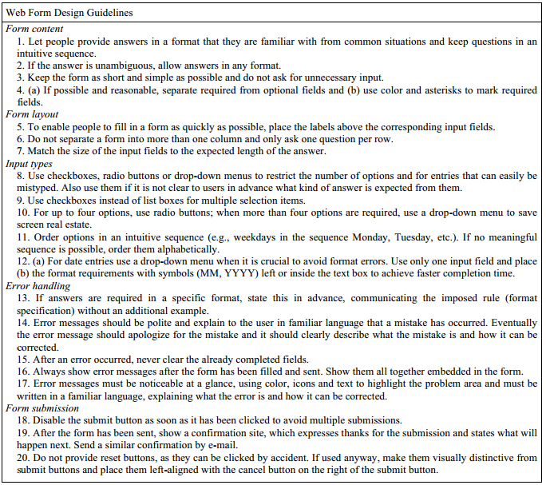

Figur 5. 20 riktlinjer för användbart webbformulär(subreferens från M. Seckler et al.)

http://cdn.intechopen.com/pdfs-wm/10814.pdf

## Bilaga 2. Tidsgraf

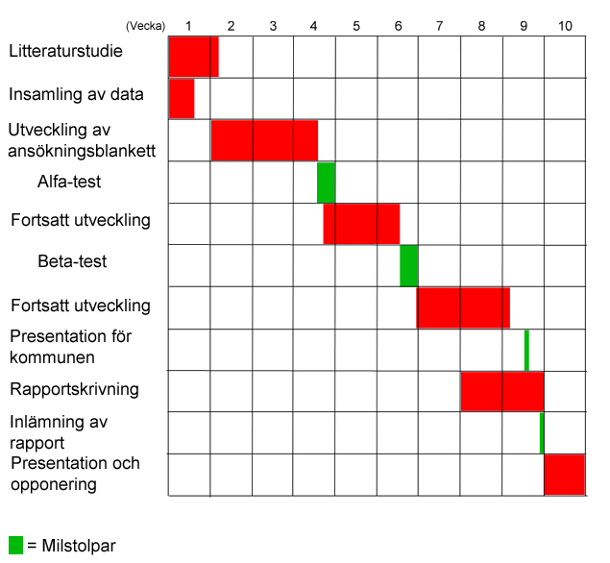

Figur 6 Gantt-schema

## Bilaga 3. Gävle kommuns e-tjänst för radonmätning

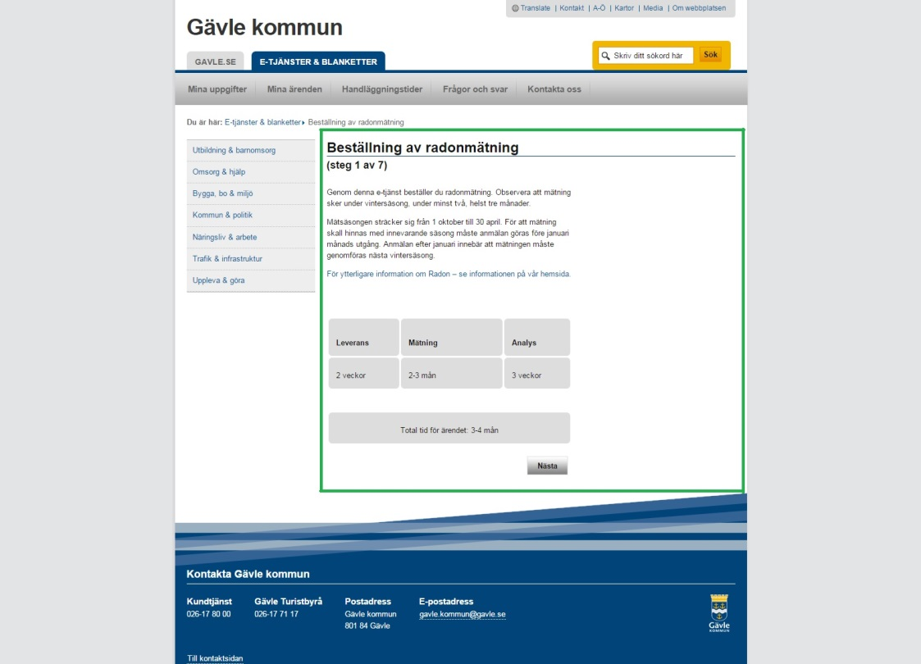

Figur 7 E-tjänst för radonmätning

## Bilaga 4. Process från början till godkänt tillstånd

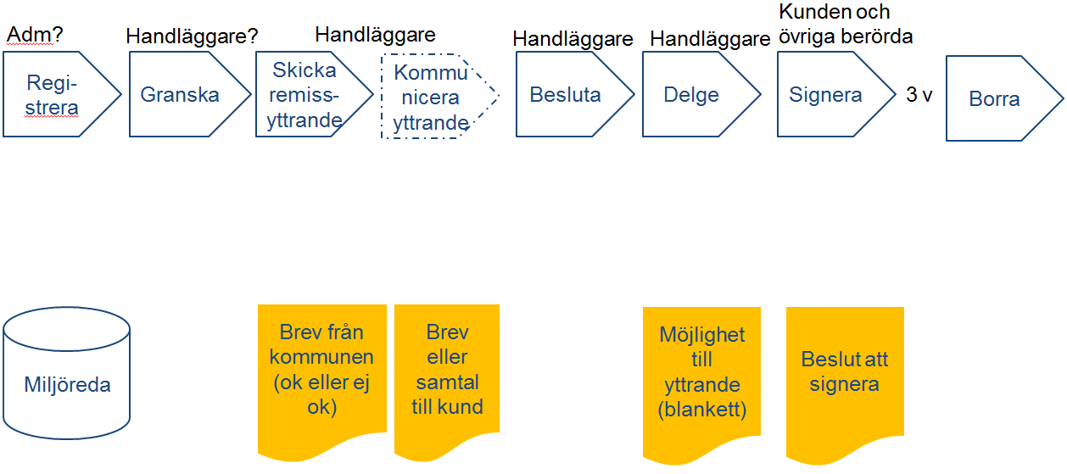

Figur 8 process från registrering till borrning

## Bilaga 5. Grafer för statistik av de gamla ansökningarna

**Totala antalet kompletteringspunkter**

**Totala antalet unika ansökningar**

## Bilaga 6. De två största felande faktorerna

**Kartrelaterade frågor**

**Formulärrelaterade frågor**

## Bilaga 7. Frågor som försvinner med hjälp en kartfunktion

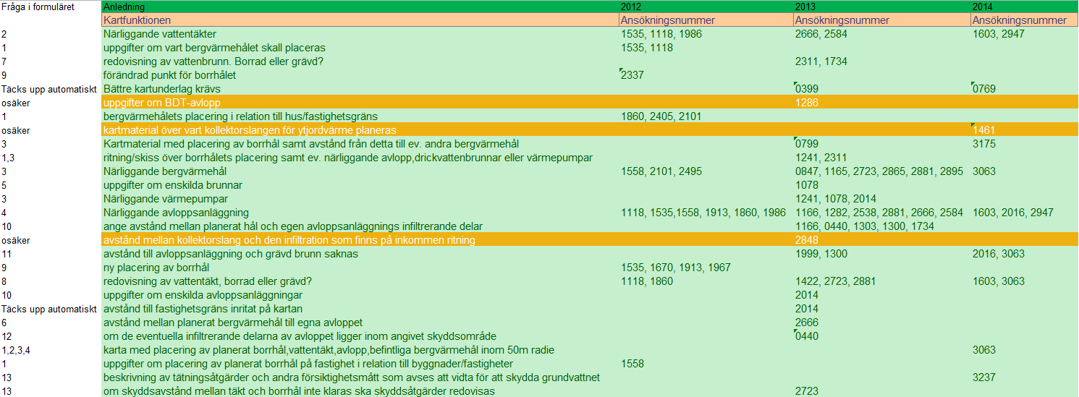

## Bilaga 8. Users Choice Award 2014

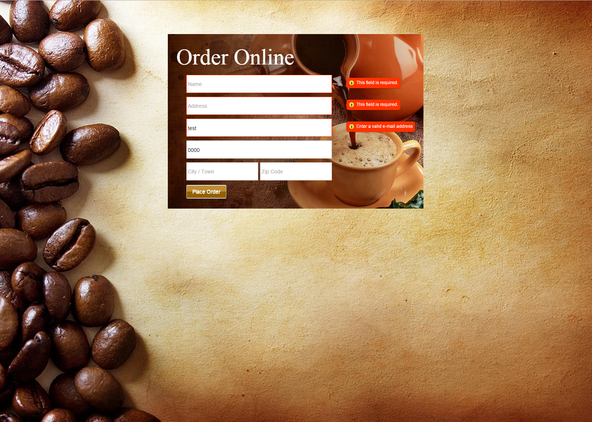

## Bilaga 9. Gävle kommuns pappersblankett

**Sida 1**

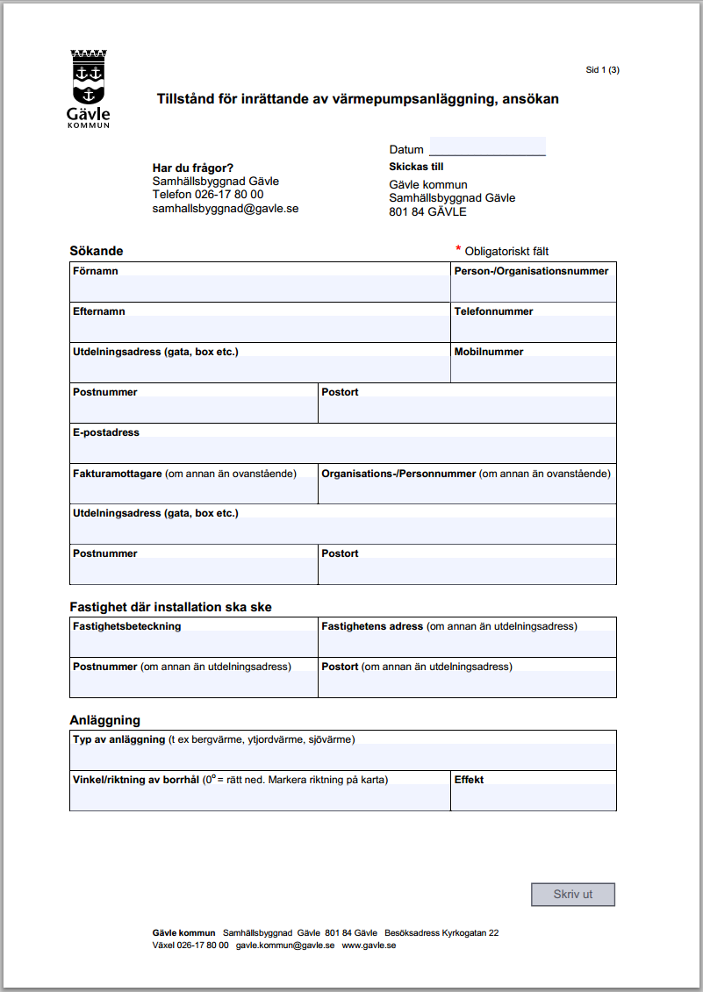

**Sida 2**

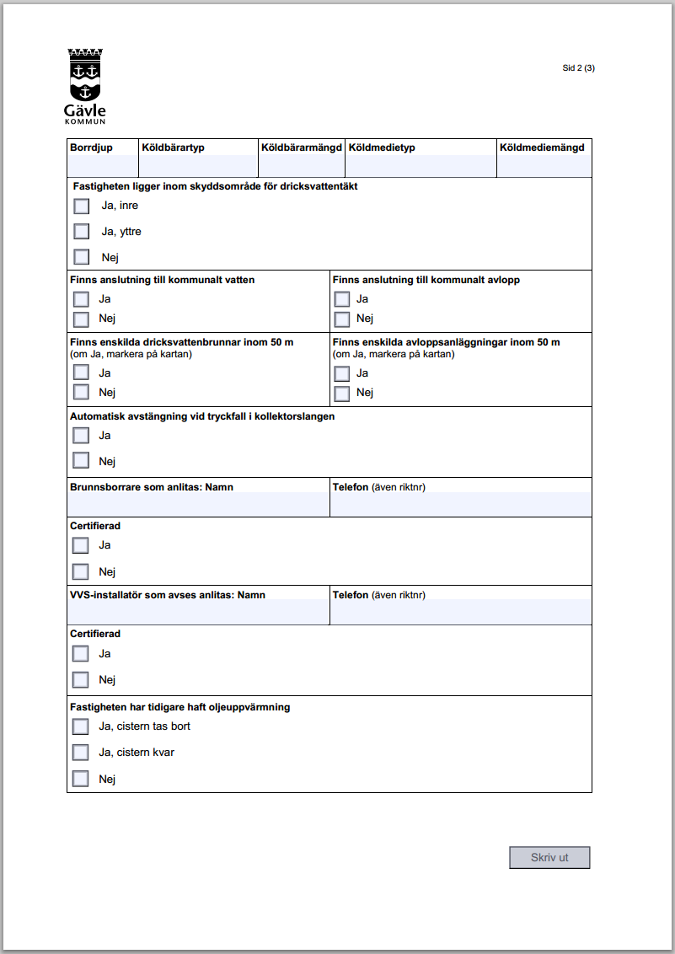

**Sida 3**

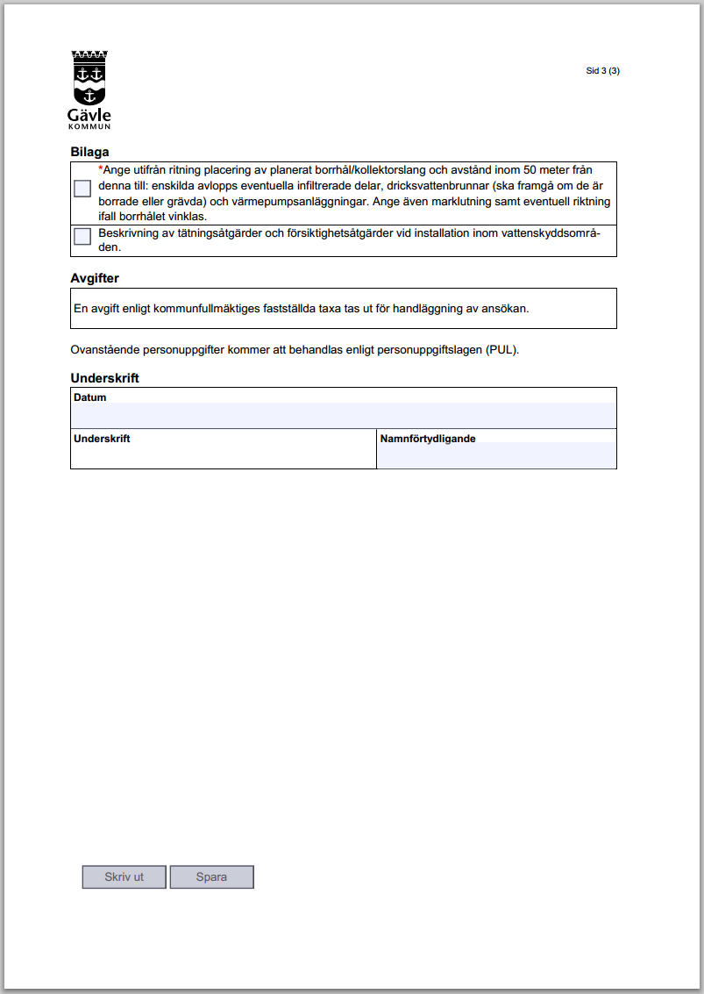

## Bilaga 10. Det elektroniska formuläret

**Flik ”Fastighet”**

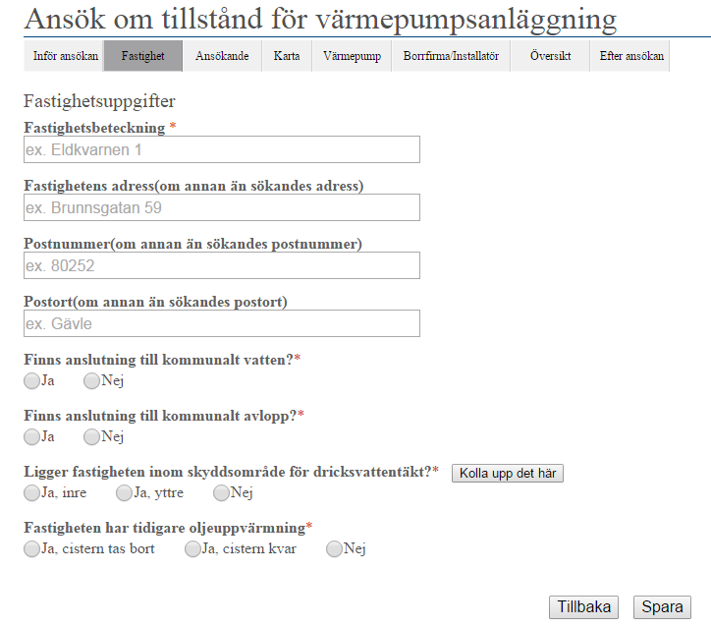

**Flik ”Ansökande”**

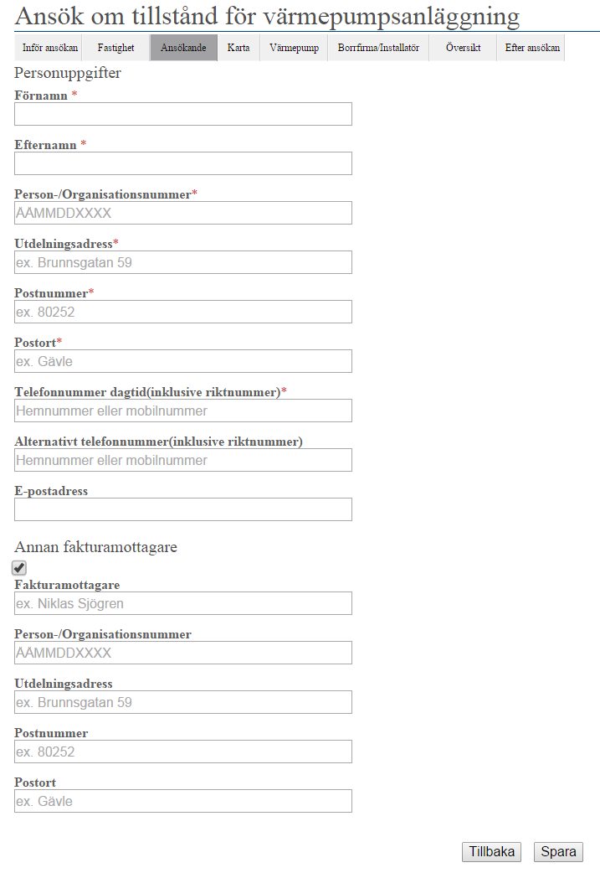

**Flik ”Värmepump”**

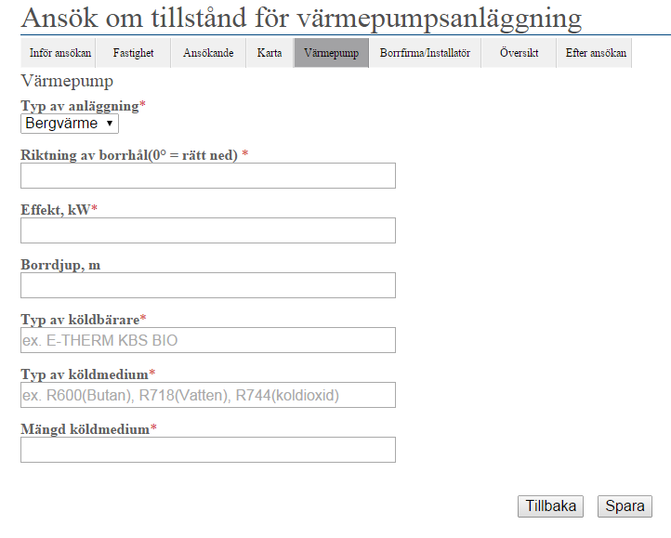

**Flik ”Borrfirma/installatör”**

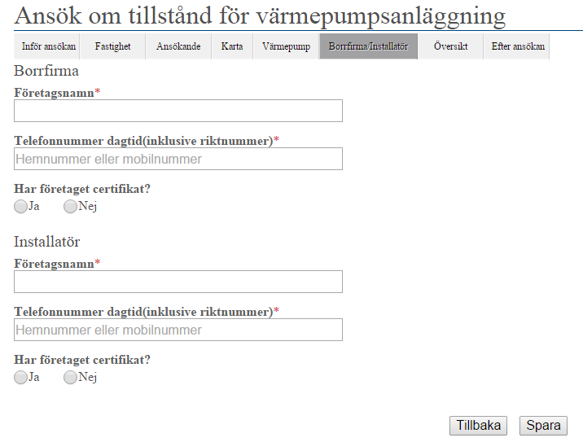

**Flik ”Översikt”**

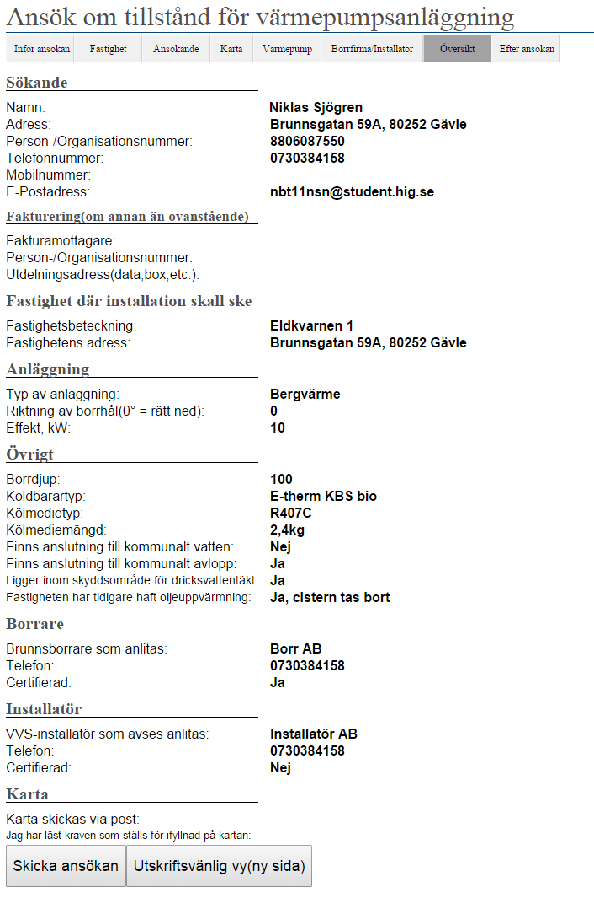

## Bilaga 11 Utskriftsvänlig vy

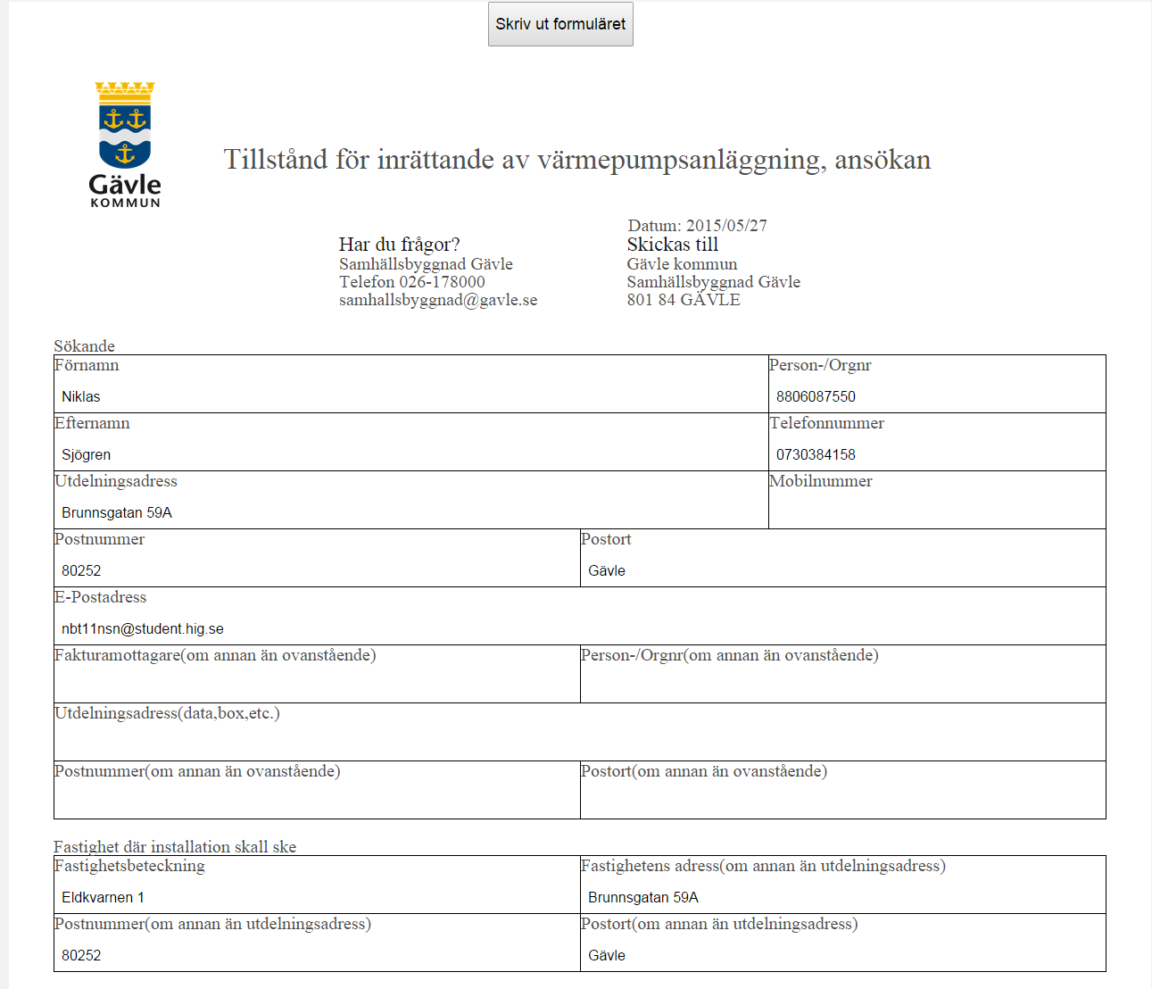

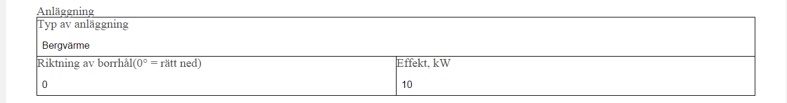

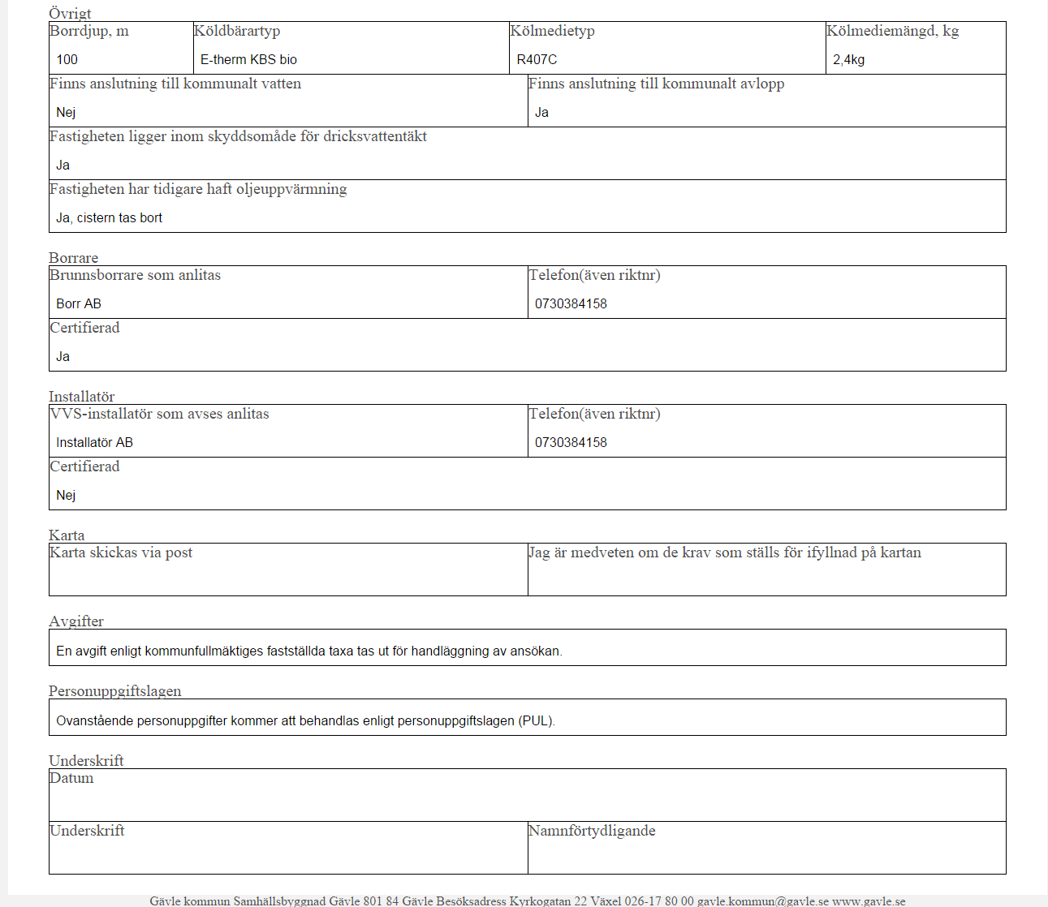

## Bilaga 12. Egen kravspecifikation för E-tjänsten

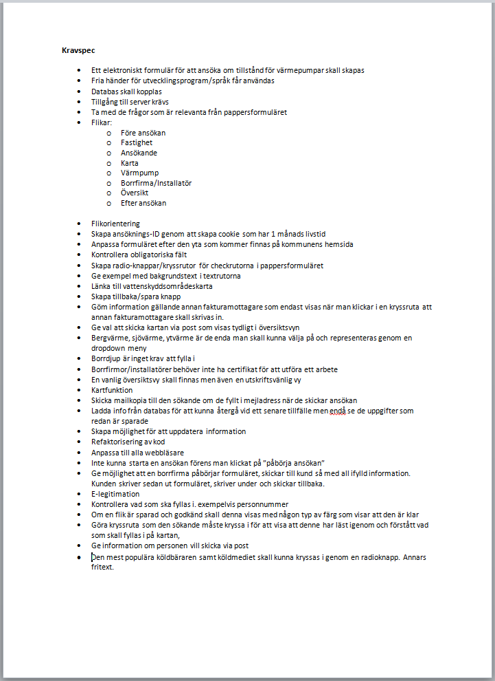

## Bilaga 13. Feedback från testerna

**Feedback 1**

Det som retade upp mig var att när man fyllt i en flik och ville gå tillbaka och titta var det tomt i alla fält. Jag vill gärna se vad jag skrivit (det finns ju på översikten men...)Sen vill jag att man ska komma vidare till "nästa" formulär direkt istället för att klicka. Men för övrigt lättförståeligt.

Med vänlig hälsning Niclas Spjut Bravida VS Gävle

**Feedback 2**

Det var lätt att fylla i men att rita i infiltrationsanläggning i skyddsområde? det är väl ansökan om värmepumpanläggning?

Köldbärare: E-Therm KBS BIO

Köldmedium: R407c och R410

**Feedback 3**

Smidigt och bra. Tummen upp!

Vanligaste köldbäraren för oss är: E-Therm KBS BIO.

Vanligaste Köldmediumet är R407C.

Med vänlig hälsning James Howley Gävle VVS Center AB

**Feedback 3**

Jag har gjort ansökan. De var pedagogisk och mycket enkel. Bra om man kan spara mallar på återkommande delar i ansökan. Förstod inte fullt ut de där med kartan om vi skall rita in borrhålet mm digitalt. Mitt betyg är 8 av 10. Med detta formulär är vi uppdaterade på ändringar mm.

**Feedback 4**

Bugg på- Kommunalt vatten- blir Nej hela tiden

## Bilaga 14. Anteckningar från samtalen till företagen

**Anteckning 1**

Företaget kommer inte använda e-tjänst då de skriver ut formuläret och åker direkt till kunden för att fylla i den.

**Anteckning 2**

Företaget skulle använda e-tjänst om det fanns.

**Anteckning 3**

Anonym1 trodde de skulle använda en e-tjänst. Anonym2 har hand om allt så jag skulle ringa honom. Anonym2 tyckte att jag var helt rätt ute i att skapa den här e-tjänsten.

**Anteckning 4**

Anonym sa att KBS bio var vanligaste.

**Anteckning 5**

Företaget skulle använda e-tjänst om det fanns.

**Anteckning 6**

Trodde han skulle använda en e-tjänst och tyckte även han att kartfunktionen var något det borde läggas mycket krut på.